Napájecí modul UNIPOWER01A
Jan Chroust

Modul UNIPOWER01A je určen pro napájení modulů MLAB napětím 5V a 12V.
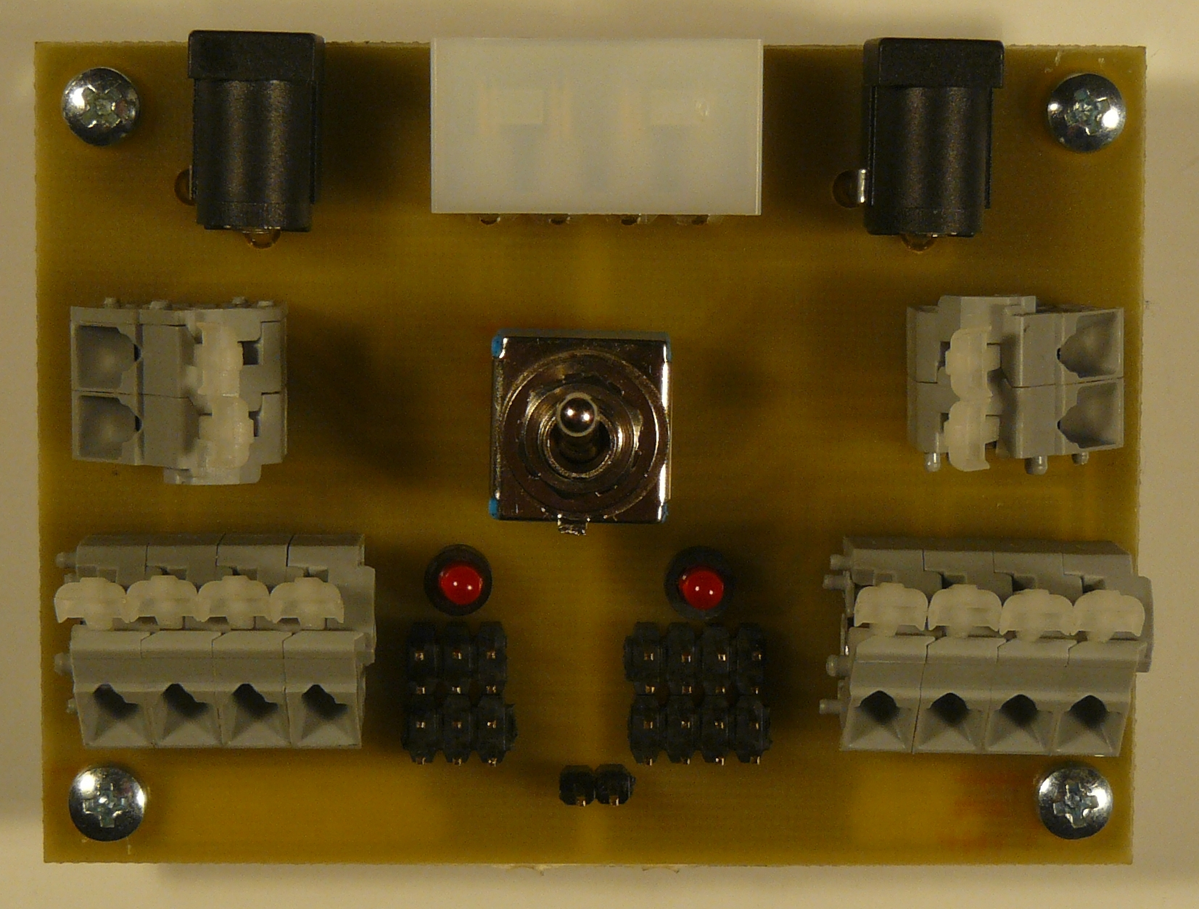

Technické parametry
Parametr | Hodnota | Poznámka
Napájení | +5 V a +12 V
Spotřeba | Max 1 A | Závisí na zatížení výstupů
Rozměry | 60,45 x 70,08 x 16 mm | Výška nad základní deskou

Popis konstrukce

Úvodem
Základní napájecí modul.

Mechanická konstrukce
Mechanická konstrukce je standardní jako u ostatních modulů stavebnice. V rozích desky jsou rohové sloupky M3 výšky 5mm pro uchycení modulu k nosné desce.

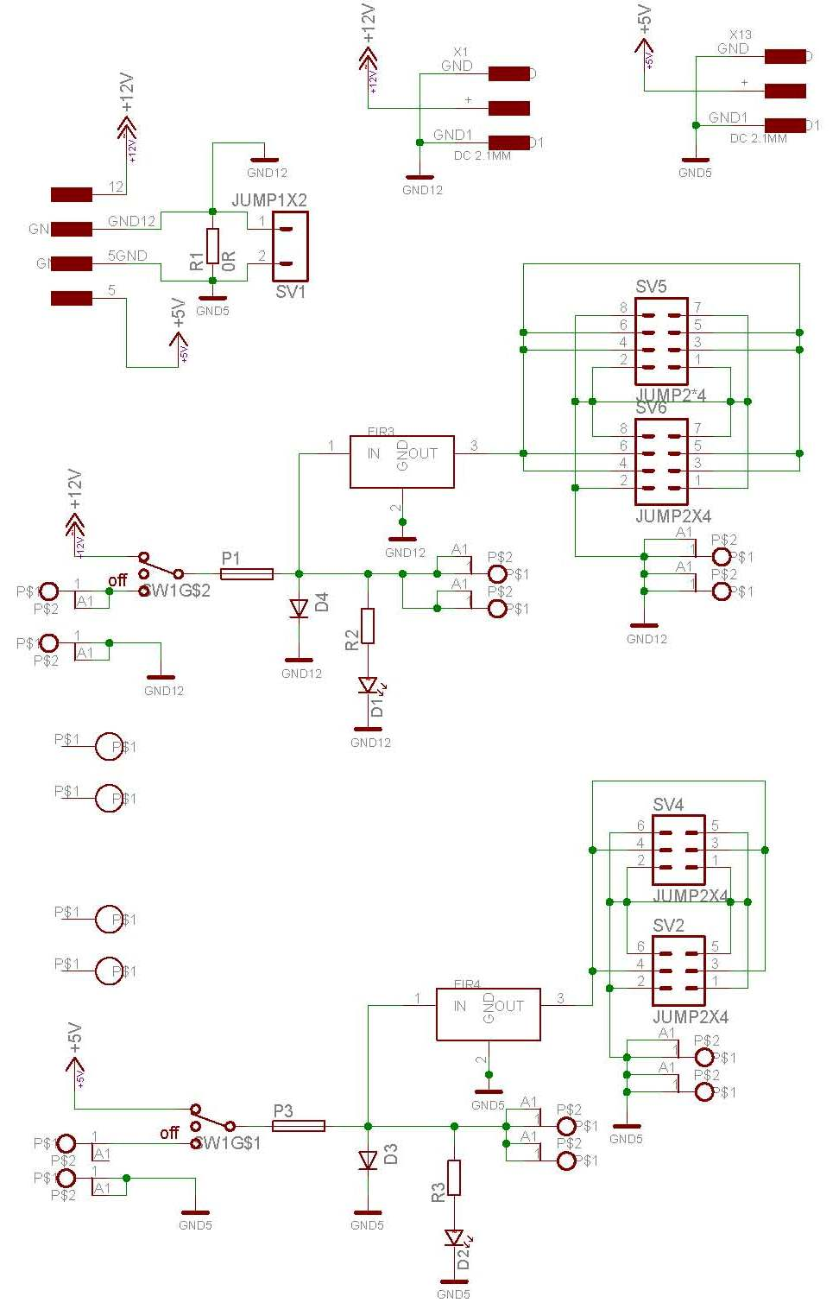

Osazení a oživení

Osazení

D1, D2 LED 3mm
D3, D4 M4 (SMA)
FIR3, FIR4 Filtr v 0805 (možné nahradit nulovým odporem)
P1,P3 POJISTKA (1812)
R1 0Ω - propojení zemí (0805)
R2, R3 Dle zvolené diody a napětí (0805)
SV1 JUMP1*2
SV5, SV6 JUMP2*4
SV2,SV4 JUMP2*3
SW1 Páčkový přepínač
X2,X3 WAGO256
X14,X15 WAGO256¨
X12 HDD napájecí konektor
X1,X13 Válcový konektor 2.1mm

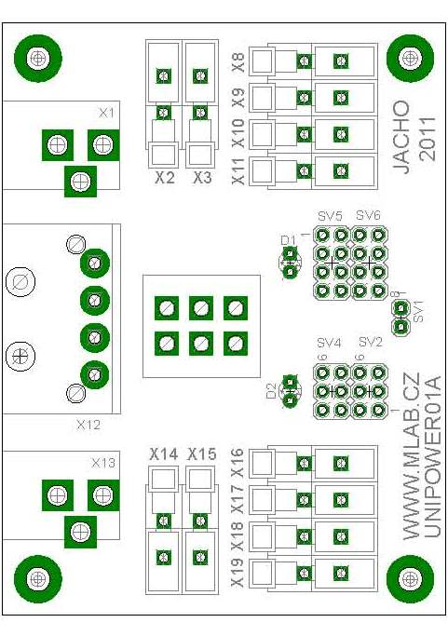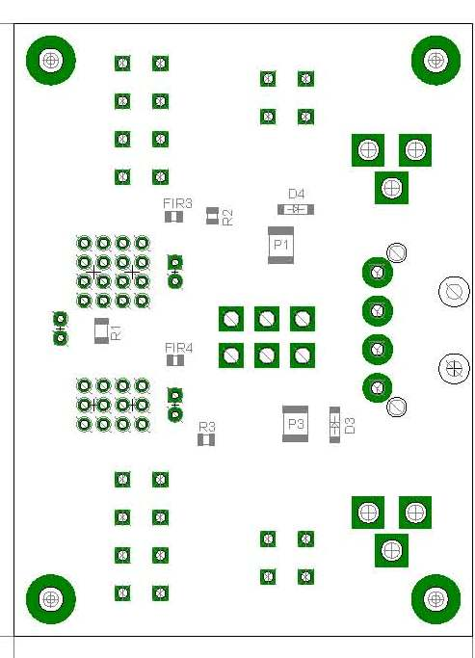

Oživení
Zapojení je natolik jednoduché, že není co oživovat.

